GRONINGEN BINNENSTEBUITEN
Oh, wat mis ik het gezellige Groningen! Altijd vol leven, horeca en winkeltjes. Aangezien het nog niet duidelijk is wanneer de huidige maatregels worden versoepeld, moeten we een “new normal” samenleving creëren.
Om goed anderhalf meter afstand van elkaar kunnen houden, moeten we het voetgangersverkeer onder controle kunnen houden. Zoals het met auto’s gebeurt. Voor dit is het nodig om één richtingsverkeer ook voor voetgangers als regel te stellen.
Dit idee is bedacht voor de binnenstad van Groningen. Binnen de grachten mag er geen gebruik worden gemaakt van fietsen of brommers en voor voetgangers geldt een richtingsverkeer. Bv toeristen die met de trein komen, lopen het centrum binnen via de H. N. Werkmanbrug en gaan terug naar het station via de Herebrug. Groningers buiten het centrum kunnen gebruik maken van het openbaar vervoer dat tot aan de grachten komt of van de nieuwe fietsparkeerplekken (denk aan de Ossenmarkt plein, Westerhaven plein, voor de Stadsschouwburg). Tussenstraatjes waar minder verkeer verwacht wordt, kunnen misschien twee richtingsverkeer blijven.
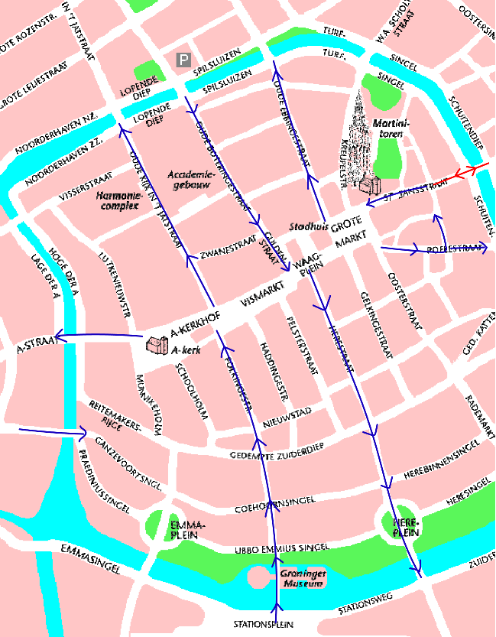
Dit wordt een leuke wandeling voor toeristen, maar ook voor de eigen bewoners. Het richtingsverkeer is niet alleen gebaseerd op de drukte maar ook op de leuke plekjes van Groningen, zoals de hofjes. Bij de deuren van de hoven is personeel aan het werk om het aantal bezoekers te controleren. De rijen, keurig tegen de gebouwen zodat doorloop op straat nog kan.
1. In rood: Begin van de St. Jansstraat is toegelaten voor fietsers om bij Het Forum te kunnen parkeren.
De hele binnenstad wordt een groot openlucht horeca terrein. Restaurantjes zetten buiten een kraam en verkopen daar hun gerechten. Mochten de regels het toelaten, misschien zelfs een paar tafels binnen. Het is aan de restaurants om gerechten te verzinnen die klaar zijn om mee te nemen en op deze manier lange rijen te voorkomen. In de dagen dat er geen markt is, op de Vismarkt en Grote Markt, banken of hoge statafels op goede afstand. Hier kunnen sommige mensen het net gekochte eten benutten. Deze tafels worden vaak schoongemaakt door de Gemeente.
Deze regels kunnen van 10.00uur tot 20.00 uur geldig zijn. Op deze manier kan het rond etenstijd ook nog leven komen in de stad.
Laten we de horeca en winkeltjes van Groningen een beetje helpen en op deze manier weer leven naar onze mooie stad brengen! Er gaat niets boven Groningen, deze crisis ook niet!

